SAĞLIK BİLİMLERİ FAKÜLTESİ
İHTİYAÇ ANALİZİ RAPORU
Katılımcı Sayısı: 21

1. Fakülte Geneli Sonuçları
Sağlık Bilimleri Fakültesinden ankete toplam 21 öğrenci katılmıştır. Bulgular, fakülte genelindeki öncelikli mesleki gelişim, kariyer, staj ve eğitim ihtiyaçlarını göstermektedir. Çoklu seçimli sorularda katılımcılar birden fazla seçenek işaretleyebildiğinden yüzdelerin toplamı %100’ü aşabilmektedir.
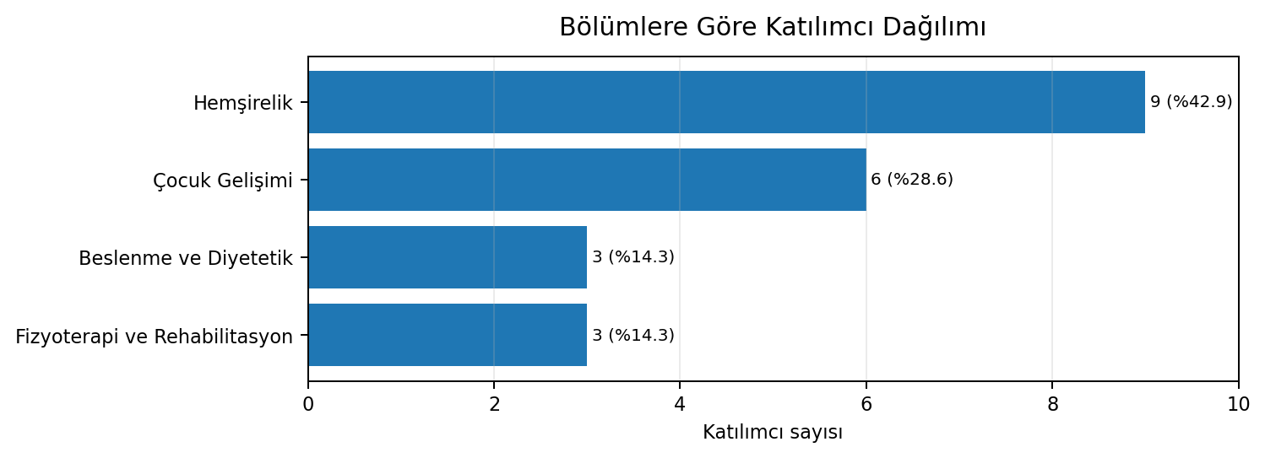
Şekil 1. Bölümlere göre katılımcı dağılımı

1.1. Talep Edilen Yazılım ve Sertifika Programları
Seçenek | Frekans (n) | Bölüm/Fakülte İçi Oran (%)
Canva | 9 | 42.9
HBYS | 8 | 38.1
MS Office | 7 | 33.3
PACS | 5 | 23.8
SPSS | 4 | 19.0
Proje yönetimi | 4 | 19.0
Mesleki gelişim programları | 4 | 19.0
Python | 3 | 14.3
Google Classroom | 3 | 14.3
R Programı | 2 | 9.5
CRM | 2 | 9.5
SQL | 1 | 4.8
Dijital pazarlama | 1 | 4.8
Jira | 1 | 4.8

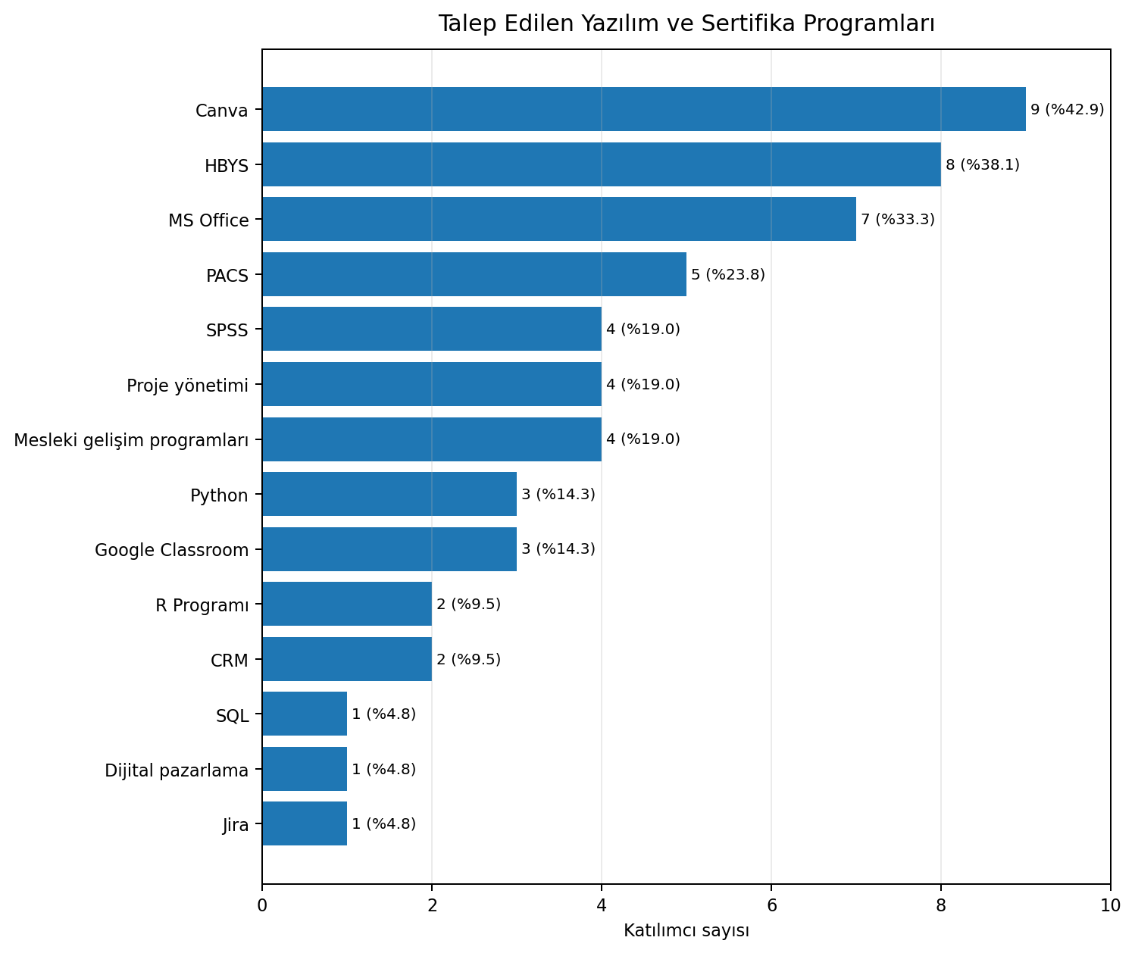
Şekil 2. Talep edilen yazılım ve sertifika programları
Öne çıkan seçenekler: Canva (n=9; %42.9), HBYS (n=8; %38.1), MS Office (n=7; %33.3).

1.2. Tercih Edilen Eğitim Formatları
Seçenek | Frekans (n) | Bölüm/Fakülte İçi Oran (%)
Yüz yüze | 18 | 85.7
Çevrimiçi | 9 | 42.9
Kayıt video | 5 | 23.8
Hibrit | 2 | 9.5
Bu üniversite öğrencilerine mi yönelik yoksa yazılım program okuyanlara mi | 1 | 4.8

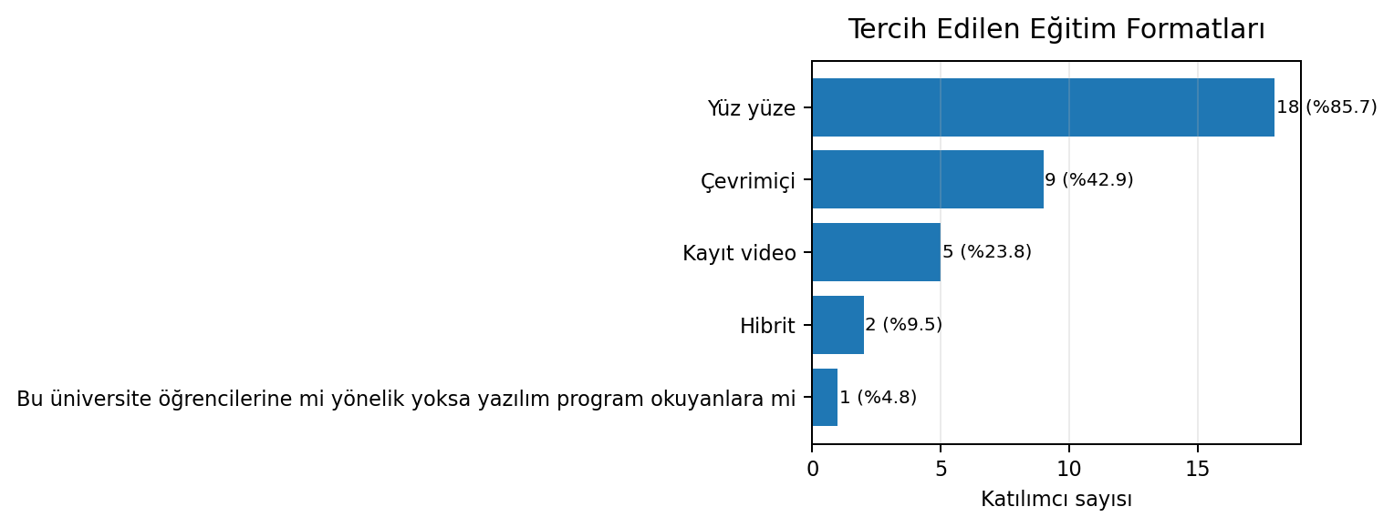
Şekil 3. Tercih edilen eğitim formatları
Öne çıkan seçenekler: Yüz yüze (n=18; %85.7), Çevrimiçi (n=9; %42.9), Kayıt video (n=5; %23.8).

1.3. Tercih Edilen Eğitim Süreleri
Seçenek | Frekans (n) | Bölüm/Fakülte İçi Oran (%)
Haftalık 1-2 ders saati | 10 | 47.6
Haftalık 2-3 ders saati | 5 | 23.8
Haftalık 4-5 ders saati | 4 | 19.0
Haftalık 3-4 ders saati | 2 | 9.5

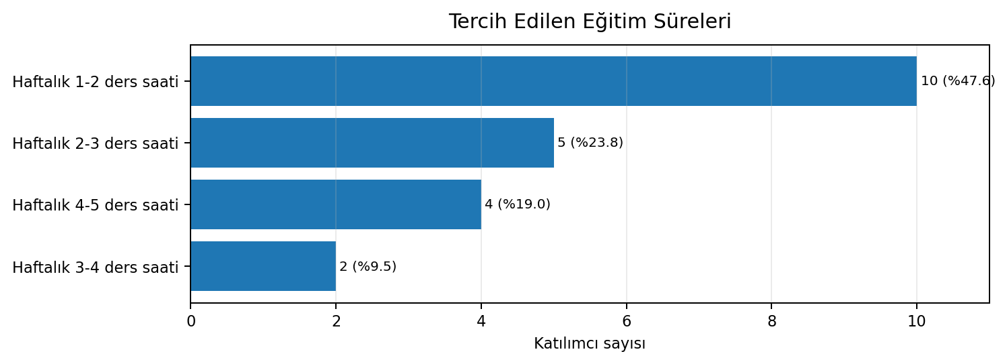
Şekil 4. Tercih edilen eğitim süreleri
Öne çıkan seçenekler: Haftalık 1-2 ders saati (n=10; %47.6), Haftalık 2-3 ders saati (n=5; %23.8), Haftalık 4-5 ders saati (n=4; %19.0).

1.4. Mevcut Mesleki Gelişim Sorunları
Seçenek | Frekans (n) | Bölüm/Fakülte İçi Oran (%)
Mezuniyet sonrası belirsizlik | 10 | 47.6
Mesleki/teknik beceri eksikliği | 6 | 28.6
Kariyer yönünü belirlememek | 4 | 19.0
Staj bulamamak | 1 | 4.8

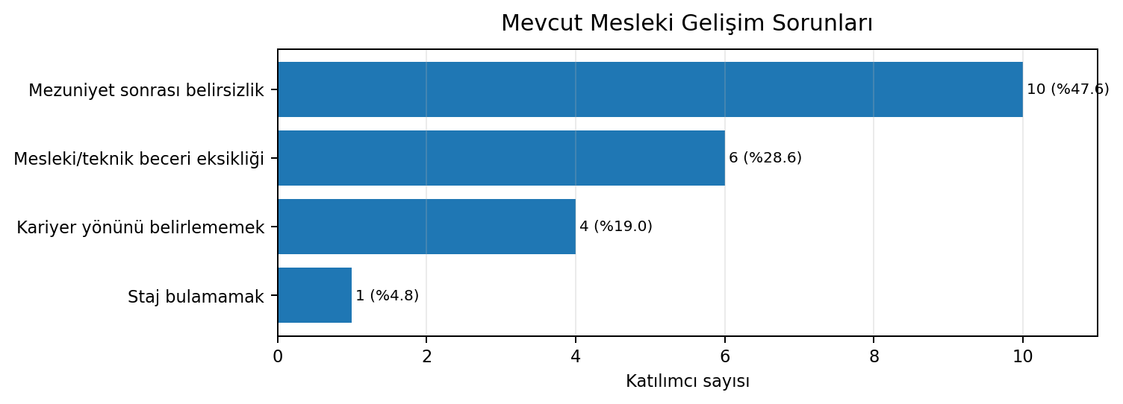
Şekil 5. Mevcut mesleki gelişim sorunları
Öne çıkan seçenekler: Mezuniyet sonrası belirsizlik (n=10; %47.6), Mesleki/teknik beceri eksikliği (n=6; %28.6), Kariyer yönünü belirlememek (n=4; %19.0).

1.5. Gelecekte Öngörülen Engeller
Seçenek | Frekans (n) | Bölüm/Fakülte İçi Oran (%)
Deneyim eksikliği | 13 | 61.9
Yabancı dil | 8 | 38.1
Ücret/çalışma koşulları | 6 | 28.6
Profesyonel çevre eksikliği | 4 | 19.0
CV/LinkedIn/portföy eksikliği | 3 | 14.3
Ulaşım/şehir değiştirme | 3 | 14.3
Teknik beceri/yazılım eksikliği | 2 | 9.5
Mülakat performansı | 1 | 4.8

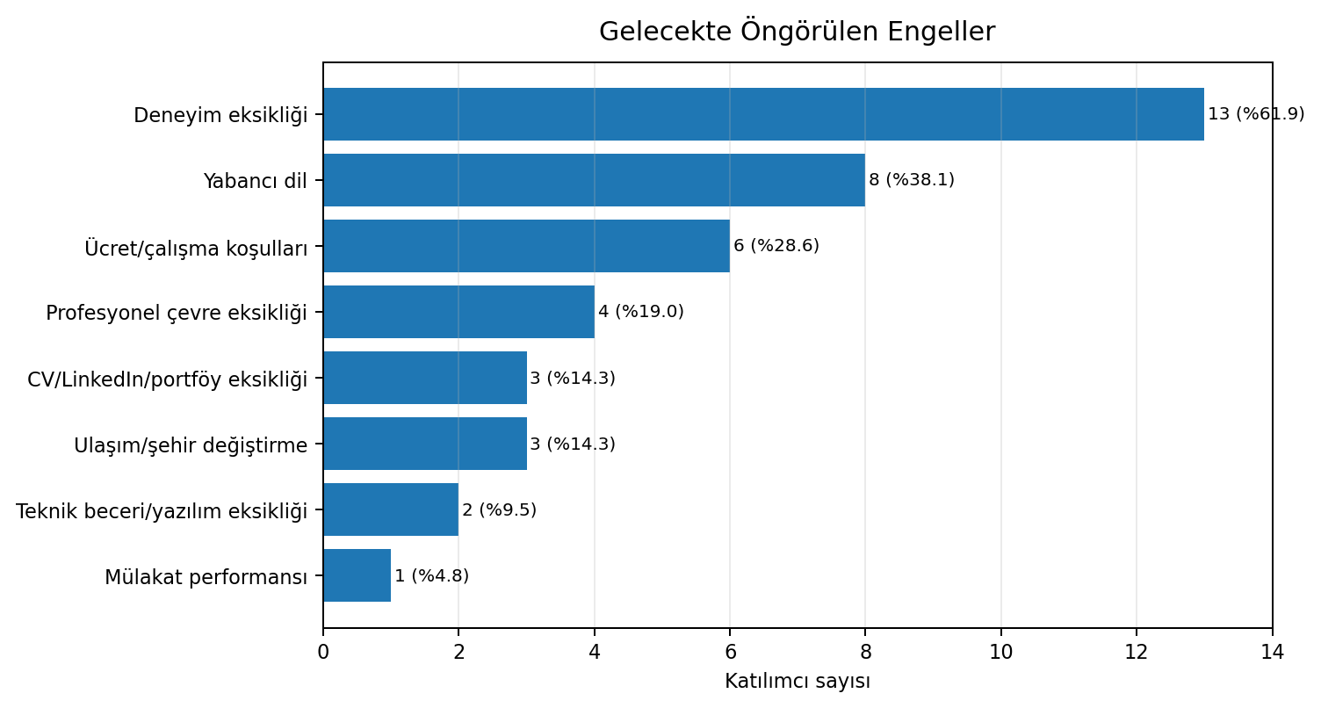
Şekil 6. Gelecekte öngörülen engeller
Öne çıkan seçenekler: Deneyim eksikliği (n=13; %61.9), Yabancı dil (n=8; %38.1), Ücret/çalışma koşulları (n=6; %28.6).

1.6. Staj Bulma Sürecindeki Zorluklar
Seçenek | Frekans (n) | Bölüm/Fakülte İçi Oran (%)
Ders yoğunluğu/zaman | 7 | 33.3
Mesleki bilgi yetersizliği | 7 | 33.3
Ücret/çalışma koşulları | 6 | 28.6
Firma bulamama | 6 | 28.6
Ulaşım/konum | 6 | 28.6
Başvuru/CV eksikliği | 5 | 23.8
Mülakat deneyimsizliği | 4 | 19.0
Direkt Alanyada ihtiyaç az oluyor | 1 | 4.8

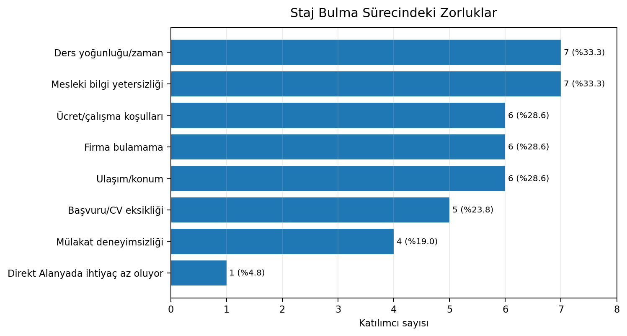
Şekil 7. Staj bulma sürecindeki zorluklar
Öne çıkan seçenekler: Ders yoğunluğu/zaman (n=7; %33.3), Mesleki bilgi yetersizliği (n=7; %33.3), Ücret/çalışma koşulları (n=6; %28.6).

1.7. Talep Edilen Eğitim ve Seminerler
Seçenek | Frekans (n) | Bölüm/Fakülte İçi Oran (%)
Etkili iletişim ve sunum becerileri | 13 | 61.9
Kariyer planlama | 12 | 57.1
CV hazırlama | 12 | 57.1
Zaman yönetimi/verimlilik | 10 | 47.6
Takım çalışması / çatışma yönetimi | 9 | 42.9
LinkedIn ve kişisel marka | 8 | 38.1
Temel proje yönetimi | 8 | 38.1
İş hukuku ve çalışma hayatı | 7 | 33.3
Girişimcilik/iş modeli | 6 | 28.6
Mülakat teknikleri | 6 | 28.6
İş arama stratejileri (ilan okuma | 5 | 23.8
başvuru | 5 | 23.8
takip) | 5 | 23.8
Temel veri okuryazarlığı | 3 | 14.3

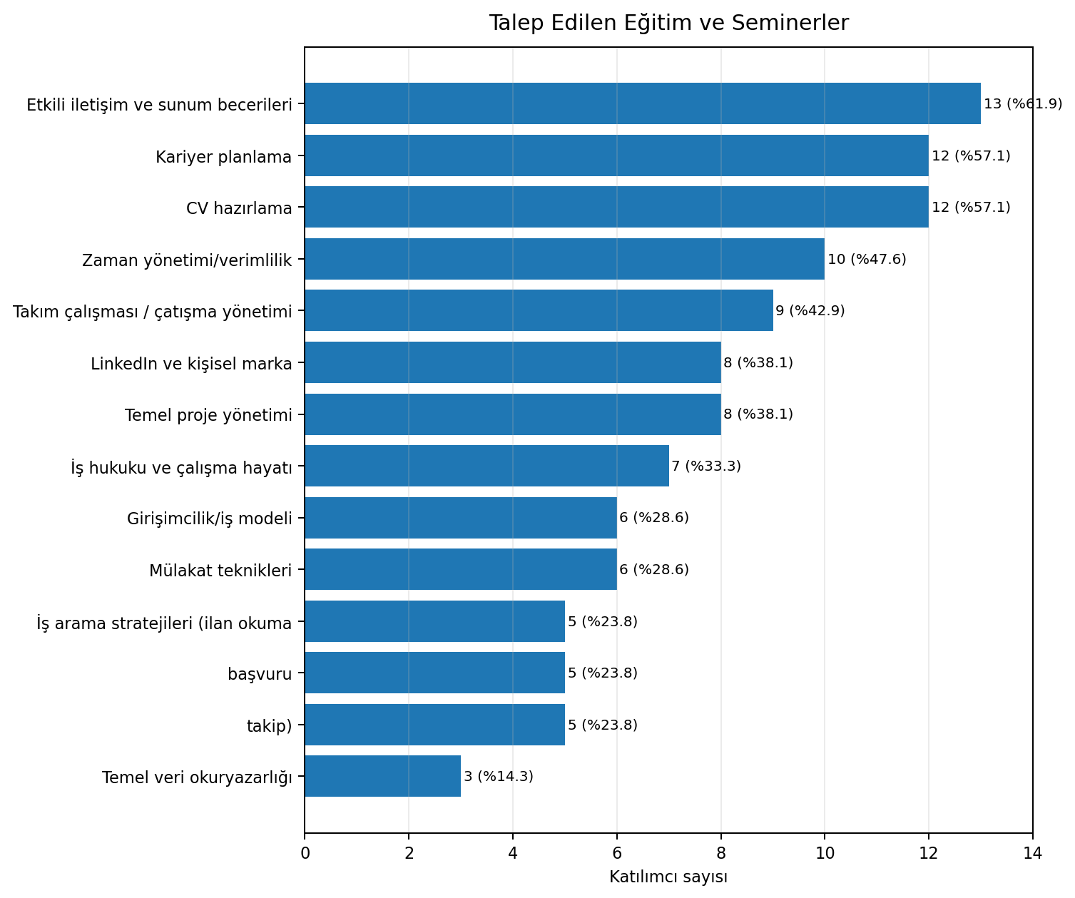
Şekil 8. Talep edilen eğitim ve seminerler
Öne çıkan seçenekler: Etkili iletişim ve sunum becerileri (n=13; %61.9), Kariyer planlama (n=12; %57.1), CV hazırlama (n=12; %57.1).

2. Bölüm Bazında Sonuçlar

2.1. Hemşirelik Bölümü
Hemşirelik Bölümünden ankete 9 öğrenci katılmıştır. Aşağıdaki oranlar yalnızca bu bölümdeki katılımcılar üzerinden hesaplanmıştır.

Yazılım ve Sertifika Talepleri
Seçenek | Frekans (n) | Bölüm/Fakülte İçi Oran (%)
HBYS | 5 | 55.6
PACS | 4 | 44.4
MS Office | 3 | 33.3
Canva | 3 | 33.3
Proje yönetimi | 3 | 33.3
Python | 2 | 22.2
Google Classroom | 2 | 22.2
SPSS | 1 | 11.1
R Programı | 1 | 11.1
SQL | 1 | 11.1
Dijital pazarlama | 1 | 11.1
CRM | 1 | 11.1
Jira | 1 | 11.1
Mesleki gelişim programları | 1 | 11.1

Eğitim Formatı Tercihleri
Seçenek | Frekans (n) | Bölüm/Fakülte İçi Oran (%)
Yüz yüze | 9 | 100.0
Çevrimiçi | 4 | 44.4
Kayıt video | 1 | 11.1

Eğitim Süresi Tercihleri
Seçenek | Frekans (n) | Bölüm/Fakülte İçi Oran (%)
Haftalık 1-2 ders saati | 4 | 44.4
Haftalık 2-3 ders saati | 3 | 33.3
Haftalık 4-5 ders saati | 1 | 11.1
Haftalık 3-4 ders saati | 1 | 11.1

Mevcut Mesleki Gelişim Sorunları
Seçenek | Frekans (n) | Bölüm/Fakülte İçi Oran (%)
Mesleki/teknik beceri eksikliği | 3 | 33.3
Kariyer yönünü belirlememek | 3 | 33.3
Mezuniyet sonrası belirsizlik | 3 | 33.3

Gelecekte Öngörülen Engeller
Seçenek | Frekans (n) | Bölüm/Fakülte İçi Oran (%)
Deneyim eksikliği | 4 | 44.4
Yabancı dil | 4 | 44.4
Ücret/çalışma koşulları | 2 | 22.2
CV/LinkedIn/portföy eksikliği | 1 | 11.1
Profesyonel çevre eksikliği | 1 | 11.1
Ulaşım/şehir değiştirme | 1 | 11.1

Staj Bulma Sürecindeki Zorluklar
Seçenek | Frekans (n) | Bölüm/Fakülte İçi Oran (%)
Ders yoğunluğu/zaman | 4 | 44.4
Mesleki bilgi yetersizliği | 3 | 33.3
Ücret/çalışma koşulları | 2 | 22.2
Başvuru/CV eksikliği | 2 | 22.2
Mülakat deneyimsizliği | 2 | 22.2
Ulaşım/konum | 2 | 22.2
Firma bulamama | 1 | 11.1

Eğitim ve Seminer Talepleri
Seçenek | Frekans (n) | Bölüm/Fakülte İçi Oran (%)
Etkili iletişim ve sunum becerileri | 7 | 77.8
Kariyer planlama | 6 | 66.7
Zaman yönetimi/verimlilik | 6 | 66.7
CV hazırlama | 5 | 55.6
Takım çalışması / çatışma yönetimi | 5 | 55.6
LinkedIn ve kişisel marka | 4 | 44.4
Temel proje yönetimi | 4 | 44.4
Girişimcilik/iş modeli | 3 | 33.3
İş hukuku ve çalışma hayatı | 3 | 33.3
Temel veri okuryazarlığı | 2 | 22.2
Mülakat teknikleri | 2 | 22.2
İş arama stratejileri (ilan okuma | 1 | 11.1
başvuru | 1 | 11.1
takip) | 1 | 11.1

Hemşirelik Bölümü Değerlendirmesi
Bölümde öne çıkan mevcut sorunlar Mesleki/teknik beceri eksikliği (n=3; %33.3), Kariyer yönünü belirlememek (n=3; %33.3); geleceğe yönelik engeller Deneyim eksikliği (n=4; %44.4), Yabancı dil (n=4; %44.4) olarak belirlenmiştir. Staj sürecinde Ders yoğunluğu/zaman (n=4; %44.4), Mesleki bilgi yetersizliği (n=3; %33.3) öne çıkarken, eğitim ve seminer talepleri Etkili iletişim ve sunum becerileri (n=7; %77.8), Kariyer planlama (n=6; %66.7), Zaman yönetimi/verimlilik (n=6; %66.7) konularında yoğunlaşmaktadır.
Öneriler:
- HBYS ve sağlıkta dijital kayıt sistemleri üzerine uygulamalı eğitimler
- Klinik iletişim, stres yönetimi ve mesleki dayanıklılık çalışmaları
- CV, mülakat ve kamu/özel sektör kariyer yolları hakkında bilgilendirme

2.2. Çocuk Gelişimi Bölümü
Çocuk Gelişimi Bölümünden ankete 6 öğrenci katılmıştır. Aşağıdaki oranlar yalnızca bu bölümdeki katılımcılar üzerinden hesaplanmıştır.

Yazılım ve Sertifika Talepleri
Seçenek | Frekans (n) | Bölüm/Fakülte İçi Oran (%)
Canva | 4 | 66.7
MS Office | 3 | 50.0
HBYS | 2 | 33.3
Mesleki gelişim programları | 2 | 33.3
SPSS | 1 | 16.7
R Programı | 1 | 16.7
Google Classroom | 1 | 16.7

Eğitim Formatı Tercihleri
Seçenek | Frekans (n) | Bölüm/Fakülte İçi Oran (%)
Çevrimiçi | 3 | 50.0
Kayıt video | 3 | 50.0
Yüz yüze | 3 | 50.0
Bu üniversite öğrencilerine mi yönelik yoksa yazılım program okuyanlara mi | 1 | 16.7
Hibrit | 1 | 16.7

Eğitim Süresi Tercihleri
Seçenek | Frekans (n) | Bölüm/Fakülte İçi Oran (%)
Haftalık 1-2 ders saati | 2 | 33.3
Haftalık 4-5 ders saati | 2 | 33.3
Haftalık 3-4 ders saati | 1 | 16.7
Haftalık 2-3 ders saati | 1 | 16.7

Mevcut Mesleki Gelişim Sorunları
Seçenek | Frekans (n) | Bölüm/Fakülte İçi Oran (%)
Mezuniyet sonrası belirsizlik | 4 | 66.7
Mesleki/teknik beceri eksikliği | 1 | 16.7
Kariyer yönünü belirlememek | 1 | 16.7

Gelecekte Öngörülen Engeller
Seçenek | Frekans (n) | Bölüm/Fakülte İçi Oran (%)
Deneyim eksikliği | 4 | 66.7
Ücret/çalışma koşulları | 3 | 50.0
Ulaşım/şehir değiştirme | 1 | 16.7
Teknik beceri/yazılım eksikliği | 1 | 16.7

Staj Bulma Sürecindeki Zorluklar
Seçenek | Frekans (n) | Bölüm/Fakülte İçi Oran (%)
Ulaşım/konum | 3 | 50.0
Ücret/çalışma koşulları | 2 | 33.3
Firma bulamama | 1 | 16.7
Direkt Alanyada ihtiyaç az oluyor | 1 | 16.7
Mesleki bilgi yetersizliği | 1 | 16.7
Ders yoğunluğu/zaman | 1 | 16.7

Eğitim ve Seminer Talepleri
Seçenek | Frekans (n) | Bölüm/Fakülte İçi Oran (%)
CV hazırlama | 4 | 66.7
Kariyer planlama | 3 | 50.0
İş arama stratejileri (ilan okuma | 2 | 33.3
başvuru | 2 | 33.3
takip) | 2 | 33.3
Etkili iletişim ve sunum becerileri | 2 | 33.3
Takım çalışması / çatışma yönetimi | 2 | 33.3
Zaman yönetimi/verimlilik | 2 | 33.3
İş hukuku ve çalışma hayatı | 2 | 33.3
LinkedIn ve kişisel marka | 2 | 33.3
Mülakat teknikleri | 2 | 33.3
Temel proje yönetimi | 1 | 16.7
Girişimcilik/iş modeli | 1 | 16.7

Çocuk Gelişimi Bölümü Değerlendirmesi
Bölümde öne çıkan mevcut sorunlar Mezuniyet sonrası belirsizlik (n=4; %66.7), Mesleki/teknik beceri eksikliği (n=1; %16.7); geleceğe yönelik engeller Deneyim eksikliği (n=4; %66.7), Ücret/çalışma koşulları (n=3; %50.0) olarak belirlenmiştir. Staj sürecinde Ulaşım/konum (n=3; %50.0), Ücret/çalışma koşulları (n=2; %33.3) öne çıkarken, eğitim ve seminer talepleri CV hazırlama (n=4; %66.7), Kariyer planlama (n=3; %50.0), İş arama stratejileri (ilan okuma (n=2; %33.3) konularında yoğunlaşmaktadır.
Öneriler:
- Çocuk değerlendirme, gelişim takibi ve aile iletişimi atölyeleri
- Özel eğitim, okul öncesi kurumlar ve sosyal hizmet alanlarında kariyer bilgilendirmesi
- Portföy, CV ve mülakat hazırlığı

2.3. Beslenme ve Diyetetik Bölümü
Beslenme ve Diyetetik Bölümünden ankete 3 öğrenci katılmıştır. Aşağıdaki oranlar yalnızca bu bölümdeki katılımcılar üzerinden hesaplanmıştır. Katılımcı sayısı sınırlı olduğundan bulgular ihtiyatla değerlendirilmelidir.

Yazılım ve Sertifika Talepleri
Seçenek | Frekans (n) | Bölüm/Fakülte İçi Oran (%)
MS Office | 1 | 33.3
SPSS | 1 | 33.3
CRM | 1 | 33.3
Canva | 1 | 33.3
Mesleki gelişim programları | 1 | 33.3

Eğitim Formatı Tercihleri
Seçenek | Frekans (n) | Bölüm/Fakülte İçi Oran (%)
Yüz yüze | 3 | 100.0
Çevrimiçi | 2 | 66.7
Kayıt video | 1 | 33.3
Hibrit | 1 | 33.3

Eğitim Süresi Tercihleri
Seçenek | Frekans (n) | Bölüm/Fakülte İçi Oran (%)
Haftalık 1-2 ders saati | 2 | 66.7
Haftalık 2-3 ders saati | 1 | 33.3

Mevcut Mesleki Gelişim Sorunları
Seçenek | Frekans (n) | Bölüm/Fakülte İçi Oran (%)
Mezuniyet sonrası belirsizlik | 2 | 66.7
Mesleki/teknik beceri eksikliği | 1 | 33.3

Gelecekte Öngörülen Engeller
Seçenek | Frekans (n) | Bölüm/Fakülte İçi Oran (%)
Deneyim eksikliği | 3 | 100.0
Profesyonel çevre eksikliği | 2 | 66.7
Yabancı dil | 2 | 66.7
Ücret/çalışma koşulları | 1 | 33.3
CV/LinkedIn/portföy eksikliği | 1 | 33.3

Staj Bulma Sürecindeki Zorluklar
Seçenek | Frekans (n) | Bölüm/Fakülte İçi Oran (%)
Firma bulamama | 2 | 66.7
Mesleki bilgi yetersizliği | 2 | 66.7
Başvuru/CV eksikliği | 1 | 33.3
Ücret/çalışma koşulları | 1 | 33.3

Eğitim ve Seminer Talepleri
Seçenek | Frekans (n) | Bölüm/Fakülte İçi Oran (%)
CV hazırlama | 2 | 66.7
Kariyer planlama | 2 | 66.7
Etkili iletişim ve sunum becerileri | 2 | 66.7
LinkedIn ve kişisel marka | 1 | 33.3
Mülakat teknikleri | 1 | 33.3
İş arama stratejileri (ilan okuma | 1 | 33.3
başvuru | 1 | 33.3
takip) | 1 | 33.3
Zaman yönetimi/verimlilik | 1 | 33.3
Temel proje yönetimi | 1 | 33.3
Girişimcilik/iş modeli | 1 | 33.3

Beslenme ve Diyetetik Bölümü Değerlendirmesi
Bölümde öne çıkan mevcut sorunlar Mezuniyet sonrası belirsizlik (n=2; %66.7), Mesleki/teknik beceri eksikliği (n=1; %33.3); geleceğe yönelik engeller Deneyim eksikliği (n=3; %100.0), Profesyonel çevre eksikliği (n=2; %66.7) olarak belirlenmiştir. Staj sürecinde Firma bulamama (n=2; %66.7), Mesleki bilgi yetersizliği (n=2; %66.7) öne çıkarken, eğitim ve seminer talepleri CV hazırlama (n=2; %66.7), Kariyer planlama (n=2; %66.7), Etkili iletişim ve sunum becerileri (n=2; %66.7) konularında yoğunlaşmaktadır.
Öneriler:
- Beslenme analiz yazılımları ve veri okuryazarlığı eğitimleri
- Klinik ve toplu beslenme alanlarında staj bağlantılarının artırılması
- Girişimcilik, danışmanlık ve kişisel marka eğitimleri

2.4. Fizyoterapi ve Rehabilitasyon Bölümü
Fizyoterapi ve Rehabilitasyon Bölümünden ankete 3 öğrenci katılmıştır. Aşağıdaki oranlar yalnızca bu bölümdeki katılımcılar üzerinden hesaplanmıştır. Katılımcı sayısı sınırlı olduğundan bulgular ihtiyatla değerlendirilmelidir.

Yazılım ve Sertifika Talepleri
Seçenek | Frekans (n) | Bölüm/Fakülte İçi Oran (%)
SPSS | 1 | 33.3
Python | 1 | 33.3
Canva | 1 | 33.3
HBYS | 1 | 33.3
PACS | 1 | 33.3
Proje yönetimi | 1 | 33.3

Eğitim Formatı Tercihleri
Seçenek | Frekans (n) | Bölüm/Fakülte İçi Oran (%)
Yüz yüze | 3 | 100.0

Eğitim Süresi Tercihleri
Seçenek | Frekans (n) | Bölüm/Fakülte İçi Oran (%)
Haftalık 1-2 ders saati | 2 | 66.7
Haftalık 4-5 ders saati | 1 | 33.3

Mevcut Mesleki Gelişim Sorunları
Seçenek | Frekans (n) | Bölüm/Fakülte İçi Oran (%)
Mezuniyet sonrası belirsizlik | 1 | 33.3
Mesleki/teknik beceri eksikliği | 1 | 33.3
Staj bulamamak | 1 | 33.3

Gelecekte Öngörülen Engeller
Seçenek | Frekans (n) | Bölüm/Fakülte İçi Oran (%)
Deneyim eksikliği | 2 | 66.7
Yabancı dil | 2 | 66.7
Teknik beceri/yazılım eksikliği | 1 | 33.3
CV/LinkedIn/portföy eksikliği | 1 | 33.3
Mülakat performansı | 1 | 33.3
Profesyonel çevre eksikliği | 1 | 33.3
Ulaşım/şehir değiştirme | 1 | 33.3

Staj Bulma Sürecindeki Zorluklar
Seçenek | Frekans (n) | Bölüm/Fakülte İçi Oran (%)
Firma bulamama | 2 | 66.7
Başvuru/CV eksikliği | 2 | 66.7
Mülakat deneyimsizliği | 2 | 66.7
Ders yoğunluğu/zaman | 2 | 66.7
Mesleki bilgi yetersizliği | 1 | 33.3
Ulaşım/konum | 1 | 33.3
Ücret/çalışma koşulları | 1 | 33.3

Eğitim ve Seminer Talepleri
Seçenek | Frekans (n) | Bölüm/Fakülte İçi Oran (%)
Etkili iletişim ve sunum becerileri | 2 | 66.7
Takım çalışması / çatışma yönetimi | 2 | 66.7
Temel proje yönetimi | 2 | 66.7
İş hukuku ve çalışma hayatı | 2 | 66.7
CV hazırlama | 1 | 33.3
LinkedIn ve kişisel marka | 1 | 33.3
Mülakat teknikleri | 1 | 33.3
İş arama stratejileri (ilan okuma | 1 | 33.3
başvuru | 1 | 33.3
takip) | 1 | 33.3
Kariyer planlama | 1 | 33.3
Zaman yönetimi/verimlilik | 1 | 33.3
Temel veri okuryazarlığı | 1 | 33.3
Girişimcilik/iş modeli | 1 | 33.3

Fizyoterapi ve Rehabilitasyon Bölümü Değerlendirmesi
Bölümde öne çıkan mevcut sorunlar Mezuniyet sonrası belirsizlik (n=1; %33.3), Mesleki/teknik beceri eksikliği (n=1; %33.3); geleceğe yönelik engeller Deneyim eksikliği (n=2; %66.7), Yabancı dil (n=2; %66.7) olarak belirlenmiştir. Staj sürecinde Firma bulamama (n=2; %66.7), Başvuru/CV eksikliği (n=2; %66.7) öne çıkarken, eğitim ve seminer talepleri Etkili iletişim ve sunum becerileri (n=2; %66.7), Takım çalışması / çatışma yönetimi (n=2; %66.7), Temel proje yönetimi (n=2; %66.7) konularında yoğunlaşmaktadır.
Öneriler:
- Klinik uygulama ve değerlendirme tekniklerine yönelik atölyeler
- Hastane, rehabilitasyon merkezi ve spor kuruluşlarıyla staj iş birlikleri
- Mesleki İngilizce, CV ve mülakat hazırlığı

3. Fakülte Geneli Öncelikli Öneriler
- Sağlık alanına özgü dijital sistemler, veri okuryazarlığı ve temel istatistik eğitimleri düzenlenmelidir.
- Bölümlerin mesleki uygulama alanlarıyla uyumlu staj protokolleri ve kurum bağlantıları artırılmalıdır.
- CV, LinkedIn, mülakat, kariyer planlama ve iş arama stratejileri eğitimleri bölüm bazında uyarlanmalıdır.
- Yabancı dil ve mesleki İngilizce programları desteklenmelidir.
- Eğitimler kısa, uygulamalı ve kayıtlı içeriklerle desteklenen hibrit bir yapıda planlanmalıdır.

